Kết quả khảo sát mức độ hài lòng của hành khách về chất lượng dịch vụ
năm 2019
1. Thông tin chung
- Thời gian thực hiện: Quý III/2019.
- Địa điểm thực hiện: 08 Cảng hàng không Nội Bài, Tân Sơn Nhất, Đà Nẵng, Cam Ranh, Phú Quốc, Cát Bi, Vinh, Liên Khương
- Số lượng phiếu khảo sát phát ra: 35.000 phiếu.
- Số lượng phiếu khảo sát thu về: 28.150 phiếu.
- Đơn vị xử lý dữ liệu: Công ty cổ phần Tin học, viễn thông hàng không.
- Tiêu chí khảo sát: 25 tiêu chí đánh giá về sự hài lòng đối với 7 khu vực của cảng hàng không bao gồm: các khu vực nhà ga đi, khu vực làm thủ tục hàng không, khu vực soi chiếu an ninh, khu vực công an xuất nhập cảnh, phòng chờ ra tàu bay, nhà ga đến và phương tiện giao thông công cộng.
- Thang đánh giá: 5 mức bao gồm: điểm 5 (Tốt- Excellent), điểm 4 (Khá-Good) Điểm 3 (Trung bình-Fair), điểm 2 (Kém-Bad) và điểm 1 (Rất kém-Very Bad).
2. Kết quả khảo sát
2.1 Về điểm trung bình cho toàn bộ tiêu chí
Mức độ hài lòng cho toàn bộ các tiêu chí dao động từ 3.9 đến 4.44 điểm tương đương với mức độ trung bình cao và trên khá. Điểm trung bình cao nhất là 4.44 cho 02 tiêu chí “ Thái độ nhân viên thủ tục ” (câu 3_B) và “Chất lượng phục vụ khách hàng của nhân viên thủ tục ” (câu 3_C) tại khu vực làm thủ tục hàng không, tiêu chí “Biển chỉ dẫn tới khu vực làm thủ tục hàng không” (câu 3_A) đạt 4.35 điểm, tiêu chí “Không gian” tại khu vực phòng chờ (câu 3_A) đứng thứ ba với 4.28 điểm. Điểm thấp nhất là tiêu chí “Chất lượng wifi” tại khu vực phòng chờ ra tàu bay và nhà ga đi (câu 6_D và câu 2_C) là 3.91 điểm và 3.9 điểm.
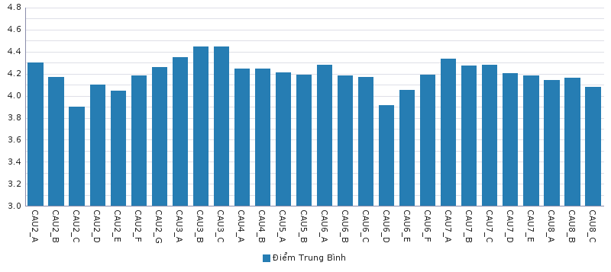
2.2 Về tỷ lệ lựa chọn đánh giá
Tỷ lệ đánh giá điểm 1 (Rất kém-Very Bad) chiếm 3,8% trên tổng số các tiêu chí được đánh giá, điểm 2 (Kém-Bad) chiếm 8,9%, Điểm 3 (Trung bình-Fair) chiếm 23,1%, Điểm 4 (Khá-Good) chiếm 33,1%, điểm 5 (Tốt- Excellent) chiếm 31,1%.

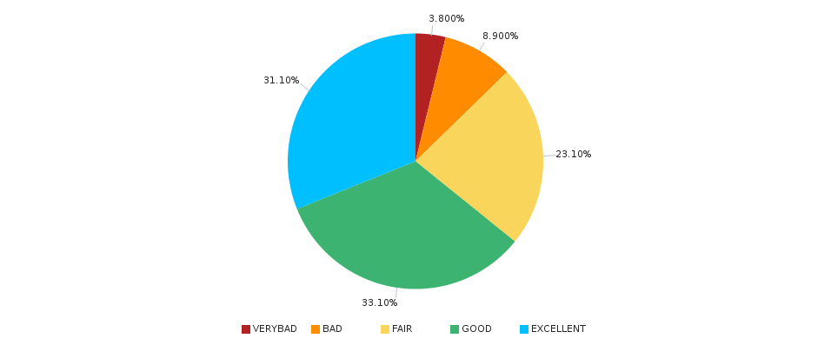
2.3 So sánh giữa cảng hàng không Nội Bài, Đà Nẵng và Tân Sơn Nhất, Cam Ranh, Cát Bi, Phú Quốc, Vinh, Đà Lạt theo các tiêu chí
- Tiêu chí “Nhà ga đi”: Cảng HKQT Nội Bài và Cảng HKQT Cam Ranh đều đạt được 4.21 điểm, Cảng HK Liên Khương được 4.16 điểm, tiếp theo Cảng HKQT Đà Nẵng được 4.12 điểm, Cảng HK Vinh đạt 4.09 điểm, Cảng HKQT Tân Sơn Nhất được 4.07 điểm và cuối cùng là 02 Cảng HKQT Cát Bi và Cảng HKQT Phú Quốc lần lượt đạt 3.95 điểm và 3.85 điểm.

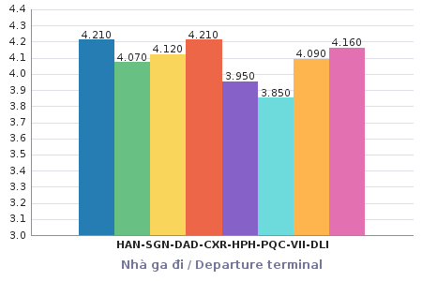

- Tiêu chí “Khu vực làm thủ tục hàng không”: Cảng HKQT Nội Bài đạt điểm 4.49 điểm, Cảng HK Liên Khương đạt 4.48 điểm, tiếp theo là Cảng HKQT Cam Ranh đạt 4.42 điểm, Cảng HKQT Đà Nẵng đạt 4.40 điểm, Cảng HKQT Tân Sơn Nhất đạt 4.34 điểm, Cảng HKQT Phú Quốc đạt 4.31 điểm, cuối cùng là Cảng HK Vinh đạt 4.29 điểm và Cảng HKQT Cát Bi là 4.23 điểm.

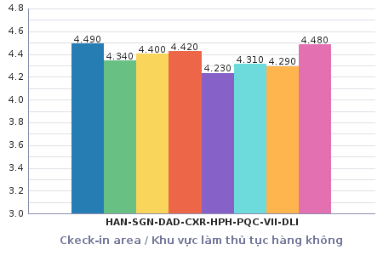
- Tiêu chí “Khu vực soi chiếu an ninh”: Cảng HKQT Nội Bài đạt 4.36 điểm, Cảng HKQT Cam Ranh đạt 4.3 điểm, Cảng HK Liên Khương đạt 4.26 điểm, Cảng HKQT Đà Nẵng đạt 4.23 điểm, tiếp theo Cảng HKQT Tân Sơn Nhất và Cảng HK Vinh cùng đạt 4.19 điểm, cuối cùng là Cảng HKQT Cát Bi là 4.05 điểm, Cảng HKQT Phú Quốc là 4.01 điểm.
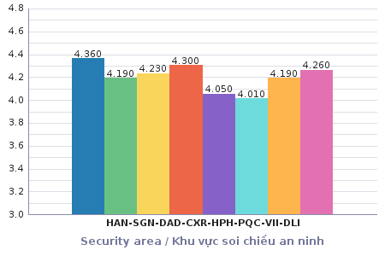

- Tiêu chí “Khu vực xuất nhập cảnh”: Cảng HKQT Nội Bài và Cam Ranh đạt 4.31 điểm, Cảng HKQT Liên Khương đạt 4.25 điểm, tiếp theo Cảng HKQT Đà Nẵng có số điểm 4.23 điểm, Cảng HKQT Tân Sơn Nhất đạt 4.18 điểm, Cảng HKQT Cát Bi đạt 4.05 điểm, Cảng HKQT Phú Quốc đạt 4.02 điểm.

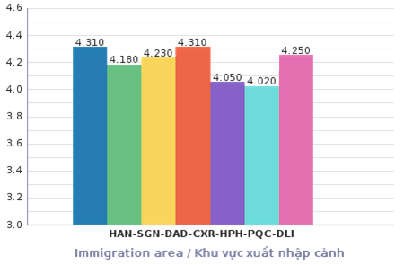

- Tiêu chí “Khu vực phòng chờ ra tàu bay”: Cảng HKQT Cam Ranh đạt 4,23 điểm, Cảng HKQT Nội Bài đạt 4.20 điểm, Cảng HK Liên Khương được 4.18 điểm, Cảng HKQT Đà Nẵng được 4.15 điểm, Cảng HKQT Tân Sơn Nhất được 4.07 điểm, Cảng HK Vinh đạt 4.05 điểm, cuối cùng là Cảng HKQT Cát Bi là 3.97 điểm, Cảng HKQT Phú Quốc đạt 3.93 điểm.
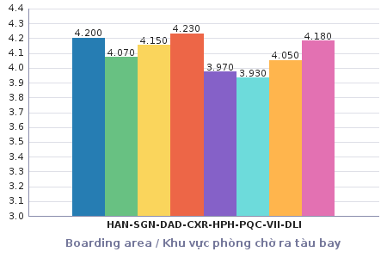

- Nhóm Tiêu chí “Nhà ga đến”: Cảng HK Liên Khương đạt 4.36 điểm, tiếp theo Cảng HKQT Nội Bài đạt 4.34 điểm, Cảng HKQT Cam Ranh xếp vị trí thứ 3 là 4.28 điểm, tiếp theo Cảng HKQT Đà Nẵng là 4.25 điểm, Cảng HKQT Tân Sơn Nhất đạt 4.21 điểm, tiếp theo Cảng HK Vinh đạt 4.14 điểm, Cảng HKQT Cát Bi và Phú Quốc lần lượt là 4.11 điểm và 4.02 điểm.
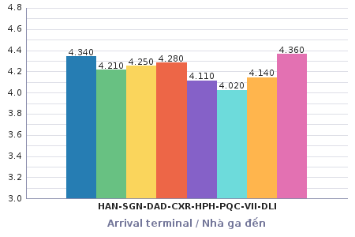

- Tiêu chí “Phương tiện giao thông công cộng”: Cảng HKQT Nội Bài đạt 4.21 điểm, Cảng HKQT Cam Ranh và Cảng HK Liên Khương đạt 4.16 điểm, Cảng HKQT Đà Nẵng được 4,14 điểm, Cảng HKQT Tân Sơn Nhất đạt 4,09 điểm, Cảng HK Vinh đạt 4.05 điểm, Cảng HKQT Cát Bi và Phú Quốc lần lượt là 4 điểm và 3.89 điểm.

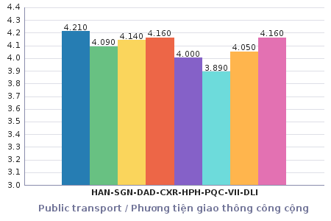
2.4 Xếp hạng tiêu chí cao nhất của các phiếu điều tra
Tiêu chí “ Chất lượng phục vụ hành khách của nhân viên thủ tục” (câu 3_C) tại khu vực làm thủ tục và tiêu chí “Thái độ của nhân viên thủ tục” (câu 3_B) được xếp cao nhất đạt 4,44 điểm. Tiêu chí “Biển chỉ dẫn tới khu vực làm thủ tục hàng không” (câu 3_A) đứng vị trí thứ 2 đạt 4,35 điểm. Tiếp theo là tiêu chí “sự trợ giúp của nhân viên hàng không” của nhà ga đến (câu 7_A) đứng vị trí thứ 3 đạt 4,33 điểm và liền đó là tiêu chí “ Không gian (rộng rãi, thoáng mát, sạch sẽ, bố trí hợp lý)” tại nhà ga đi (câu 2_A) đạt 4,3 điểm.

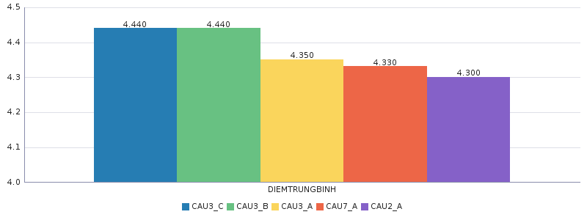
2.5 Xếp hạng tiêu chí thấp nhất của các phiếu điều tra
Tiêu chí “số lượng taxi, giá cả” (câu 8_C) đạt được 4.08 điểm, tiêu chí “trụ nước miễn phí” tại khu vực phòng chờ ra tàu bay (câu 6_E) đạt 4.05 điểm, tiếp theo là tiêu chí “mức độ tiếng ồn trong nhà ga” tại nhà ga đi (câu 2_E) đạt 4.04 điểm, Tiêu chí “chất lượng wifi” tại khu vực nhà ga đi (câu 2_C và câu 6_D) có số điểm thấp nhất là 3.9 điểm và tại khu vực phòng chờ là 3.91 điểm.

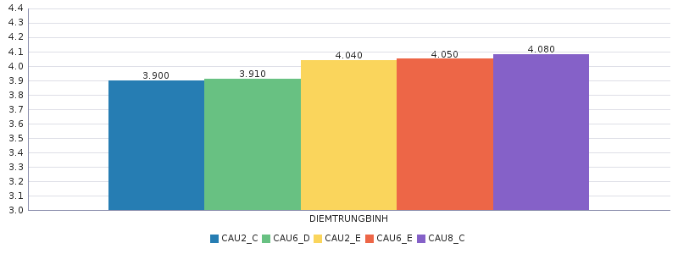
2.6 Đánh giá chung
Tiêu chí “Thái độ của nhân viên thủ tục” và “Chất lượng phục vụ khách hàng của nhân viên thủ tục” tại khu vực làm thủ tục hàng không được xếp cao nhất đạt 4,44 điểm tăng nhẹ so với năm 2018 là 4.4 điểm. Kết quả cho thấy các hãng hàng không Việt Nam, các đơn vị cung cấp dịch vụ tại cảng hàng không tiếp tục chú trọng đào tạo đội ngũ nhân viên tuyến trước về cách ứng xử, thái độ đối với hành khách cũng như chuyên môn nghiệp vụ.
Tiêu chí “Biển chỉ dẫn tới khu vực làm thủ tục hàng không”, “Không gian” của nhà ga đi và “Không gian” tại khu vực phòng chờ đạt lần lượt các điểm là 4.35 điểm, 4.3 điểm và 4.28 điểm giảm nhẹ so với năm 2018.
Các tiêu chí về “chất lượng wifi” tại nhà ga đi và khu vực phòng chờ ra tàu bay là hạng mục đạt điểm thấp nhất tuy nhiên số điểm tăng hơn so với năm 2018.
2.7 Kết quả khảo sát năm 2019 đối với 06 cảng HKQT Nội Bài, Đà Nẵng, Tân Sơn Nhất, Cát Bi, Cam Ranh, Phú Quốc so với 2018
2.7.1 Cảng HKQT Tân Sơn Nhất
So với năm 2018, năm 2019 hành khách có phản hồi tích cực đối với chất lượng dịch vụ tại Cảng HKQT Tân Sơn Nhất, thể hiện qua điểm đánh giá tất cả các tiêu chí đều tăng trong đó các tiêu chí về khu vực xuất nhập cảnh và phương tiện giao thông công cộng có sự tiến bộ rõ rệt với mức điểm lần lượt là 4,18 và 4,09 so với 3,86 và 3,85 của năm 2018). Điểm trung bình các tiêu chí của Cảng HKQT Tân Sơn Nhất là 4.16 điểm tăng so với năm 2018 (3.96 điểm là điểm trung bình của cảng năm 2018).
Trong năm 2019, Cảng HKQT Tân Sơn Nhất tiếp tục là cảng hàng không có sản lượng thông qua cảng lớn nhất trong mạng cảng hàng không Việt Nam với 260 nghìn lượt hạ, cất cánh tăng 8,8%; 41,2 triệu khách, tăng 7,7% so với năm 2018. Trong bối cảnh Cảng HKQT Tân Sơn Nhất đang khai thác vượt công suất thiết kế và là cảng hàng không trung tâm trong hệ thống cảng hàng không Việt Nam (có tỷ trọng 37% lượng khách thông qua trong toàn mạng cảng hàng không Việt Nam), việc điểm các tiêu chí được đánh giá bởi hành khách đi/đến cảng đều tăng hơn so với năm 2018 cho thấy sự nỗ lực vượt bậc của ACV nói chung cũng như của bản thân Cảng HKQT Tân Sơn Nhất nói riêng trong công tác nâng cấp, cải tạo cơ sở hạ tầng, trang thiết bị, đào tạo, bồi dưỡng đội ngũ công nhân viên để nâng cao hơn nữa chất lượng dịch vụ nói chung chất lượng dịch vụ hành khách nói riêng.

2.7.2 Cảng HKQT Nội Bài
Năm 2019, sản lượng hành khách thông qua Cảng HKQT Nội Bài đạt 29,2 triệu hành khách, tăng 13,2% so năm 2018. So với công suất thiết kế là 25 triệu khách, có thể thấy năm 2019 Cảng HKQT Nội Bài đã khai thác vượt công suất thiết kế. Mặc dù vậy, với việc hoàn thành cải tạo Nhà ga hành khách T1 và đưa vào khai thác từ Quý 1/2019, chất lượng dịch vụ Cảng HKQT Nội Bài vẫn duy trì và được nâng cao, thể hiện qua việc điểm trung bình các tiêu chí của Cảng HKQT Nội Bài là 4.30 điểm tăng nhẹ so với năm 2018.

2.7.3 Cảng HKQT Đà Nẵng
Năm 2019, sản lượng hành khách thông qua Cảng HKQT Nội Bài đạt 15,5 triệu hành khách, tăng 17,4% so năm 2018 và vượt 50% công suất thiết kế (10 triệu khách). Về cơ bản, điểm đánh giá trung bình của các tiêu chí so năm 2018 không thay đổi nhưng có sự tăng, giảm ở một số tiêu chí trong đó các tiêu chí Nhà ga đi và Phòng chờ ra tàu bay giảm nhẹ (0,1 điểm và 0,08 điểm) và tiêu chí Khu vực xuất nhập cảnh tăng nhẹ 0,6 điểm.

2.7.4 Cảng HKQT Cam Ranh

Điểm trung bình 7 tiêu chí của Cảng HKQT Cam Ranh giảm nhẹ 0,04 điểm so với năm 2018. Ngoại trừ tiêu chí “Khu vực soi chiếu an ninh” có sự tăng nhẹ thì 06 tiêu chí còn lại đều giảm điểm so năm 2018. Một trong những nguyên nhân chính có thể nhìn thấy là lượng hành khách thông qua cảng hàng không này vượt công suất thiết kế với sản lượng hành khách thông qua đạt 9,7 triệu khách so với công suất thiết kế là 5,1 triệu hành khách/năm, tăng 18,2% so với năm 2018.
2.7.5 Cảng HKQT Phú Quốc

Tương tự như Cam Ranh, điểm trung bình 7 tiêu chí của Cảng HKQT Phú Quốc giảm nhẹ 0,04 điểm so với năm 2018. Ngoại 02 tiêu chí “Khu vực làm thủ tục hàng không” và “Phòng chờ ra tàu bay” có sự tăng nhẹ thì 05 tiêu chí còn lại đều giảm điểm so năm 2018.
2.7.6 Cảng HKQT Cát Bi
So với năm 2018, điểm trung bình 7 tiêu chí của Cảng HKQT Cát Bi giảm 0,5 điểm với tất cả các tiêu chí đánh giá đều giảm so với năm 2018 với mức độ tương ứng. Mặc dù vậy, điểm trung bình của các tiêu chí đều đạt mức xấp xỉ hoặc trên 4, ở mức Khá.

2.8 Kết quả của 07 tiêu chí năm 2019 với năm 2018
- Tiêu chí “Nhà ga đi”

- Tiêu chí “Khu vực làm thủ tục hàng không”

- Tiêu chí “Khu vực soi chiếu an ninh”

- Tiêu chí “Khu vực xuất nhập cảnh”

- Tiêu chí “Khu vực phòng chờ ra tàu bay”

- Tiêu chí “Nhà ga đến”

- Tiêu chí “Phương tiện giao thông công cộng”

